配置文件一般不需要修改，如需改配置修改application.yml

打成war包前修改以下代码

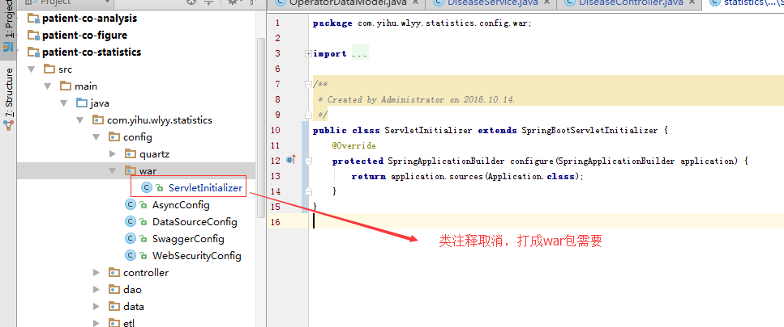

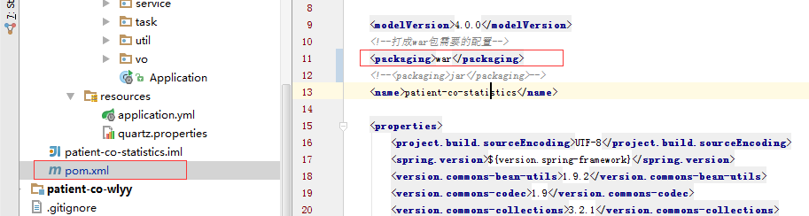

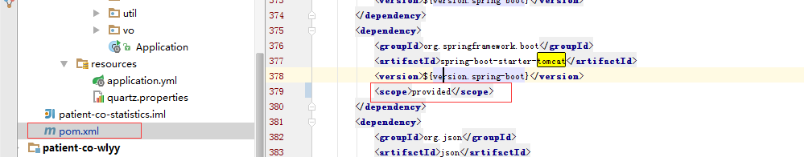

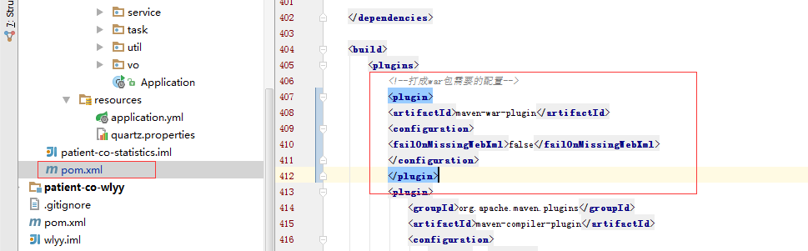

修改以上4处地方既可以通过maven打成war包

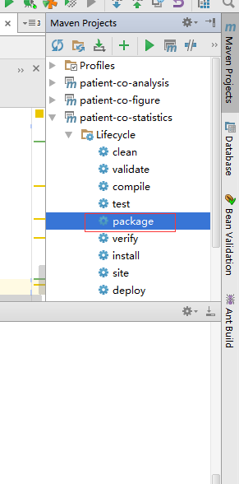

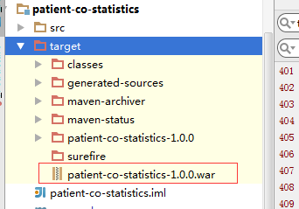

把war包放到服务器

120.41.253.95

root

kC4sdmdzx

路径:(/usr/local/tomcat8_static/webapps)

发布成功之前访问以下路径

<http://120.41.253.95:8660/patient-co-statistics-1.0.0/login>

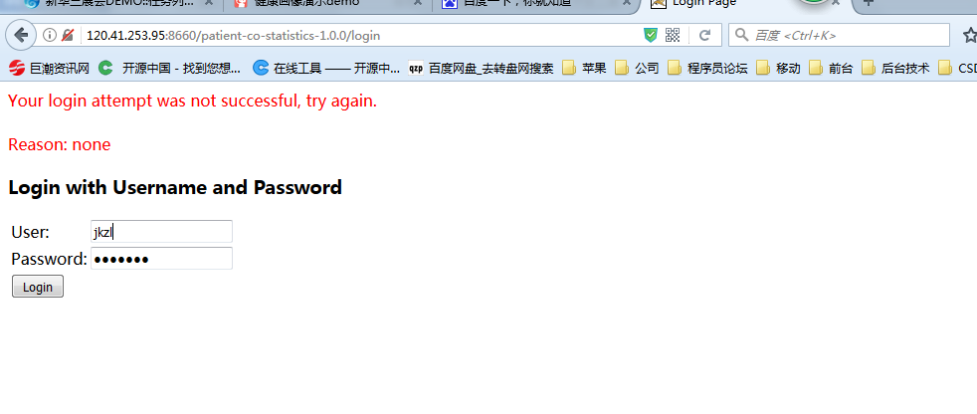

账号密码在yml文件中配置

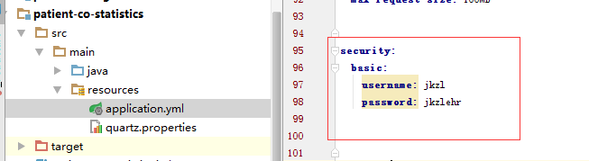

登陆成功之后有各种生成数据的方法

